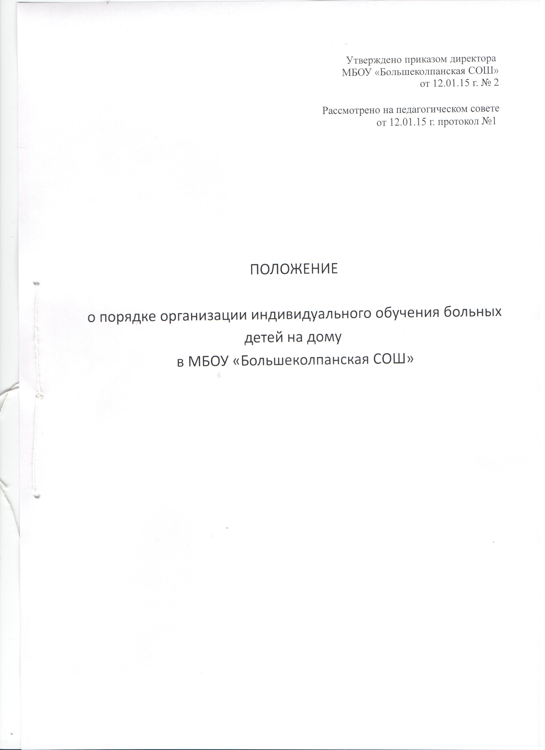
Утверждено приказом директора
МБОУ «Большеколпанская СОШ»
от 12.01.15 г. № 2

Рассмотрено на педагогическом совете
от 12.01.15 г. протокол №1

ПОЛОЖЕНИЕ

о порядке организации индивидуального обучения
больных детей на дому
в МБОУ «Большеколпанская СОШ»

- Общие положения

1.1. Настоящее Положение определяет порядок обеспечения государственных гарантий прав на образование детям, нуждающимся в индивидуальном обучении на дому по состоянию здоровья, и регулирует возникающие при этом отношения между всеми участниками образовательного процесса (далее Положение).

1.2. Организация индивидуального обучения больных детей на дому, которые по состоянию здоровья не могут временно или постоянно посещать образовательное учреждение, регламентируется следующими нормативными правовыми актами и методическими рекомендациями:
1.2. Организация индивидуального обучения больных детей на дому, которые по состоянию здоровья не могут временно или постоянно посещать образовательное учреждение, регламентируется следующими нормативными правовыми актами и методическими рекомендациями:

Федеральным законом «Об образовании в РФ» от 29 декабря 2012 г. № 273 – ФЗ (ред. от 21.07.2014)

Федеральным законом от 24 июля 1998 г. № 124-ФЗ «Об основных гарантиях прав ребенка в Российской Федерации»,

Федеральным законом от 24 ноября 1995 года № 181-ФЗ «О социальной защите инвалидов в Российской Федерации» (статья 18),

Постановлением Правительства Российской Федерации от 18 июля 1996 года № 861 «Об утверждении порядка воспитания и обучения детей-инвалидов на дому и в негосударственных образовательных учреждениях»,

Письмом Минобрнауки РФ от 10.12.2012 г. № 07-832 «Методические рекомендации по организации обучения на дому детей-инвалидов с использованием дистанционных образовательных технологий»

Областным законом Ленинградской области от 20 июня 2005 года № 47-оз «О правовом регулировании деятельности системы образования Ленинградской области»,

Положением о порядке регламентации и оформления отношений государственной или муниципальной образовательной организации и родителей (законных представителей) обучающихся, нуждающихся в длительном лечении, а также детей – инвалидов в части организации обучения по основным образовательным программам на дому или в медицинских организациях, находящихся на территории Ленинградской области, утверждённые постановлением Правительства Ленинградской области от 12.11.2013 № 392,

Письмом Комитета общего и профессионального образования Ленинградской области от19.01.2012 г. № 19-199/12» «Организация индивидуального обучения обучающихся на дому, которые по состоянию здоровья не могут временно или постоянно посещать образовательное учреждение в соответствии с требованиями законодательства РФ Ленинградской области в области образования»,

Письмом Комитета общего и профессионального образования Ленинградской области от 19.01.2012 г. № 19-195/12 «Об организации индивидуального обучения на дому»,

Приказом комитета общего и профессионального образования Ленинградской области от 16 июня 2005 года № 477 «Об утверждении порядка организации обучения детей, находящихся на длительном лечении»,

Письмом Министерства народного образования РСФСР № 17-253-6 от 14 ноября 1988 года «Об индивидуальном обучении больных детей на дому»,

Письмом Министерства народного образования РСФСР и Министерства здравоохранения РСФСР от 3-4 июля 1989 года № 17-160-6.6-300 «Об организации индивидуального обучения на дому учащихся с нарушением слуха»,

Письмом Министерства Просвещения РСФСР от 08 июля 1980 N 281-М, Министерства Здравоохранения РСФСР от 28 июля 1980 года № 17-13-186 «О перечне заболеваний, по поводу которых дети нуждаются в индивидуальных занятиях на дому и освобождаются от посещения массовой школы»,

Письмом Министерства просвещения СССР от 5 мая 1978 года № 28-м «Об улучшении организации индивидуального обучения больных детей на дому»,

Рекомендации по созданию условий для дистанционного обучения детей-инвалидов, нуждающихся в обучении на дому от 30.09.2009 г. № 06-1254,

Типовым положением о специальном (коррекционном) образовательном учреждении для обучающихся, воспитанников с ограниченными возможностями здоровья от 12 марта 1997 года N 288,

Санитарно-эпидемиологическими требованиями к условиям и организации обучения в общеобразовательных учреждениях. Санитарно-эпидемиологические правила и нормативы СанПиН 2.4.2. 2821-10, утверждённые Постановлением Главного государственного санитарного

врача Российской Федерации от 29 декабря 2010 г. N 189 г. (Зарегистрировано в Минюсте РФ 3 марта 2011 г.).

1.3. Участниками правовых отношений при организации индивидуального обучения на дому являются:
- больные дети – дети, не имеющие возможности посещать общеобразовательное учреждение по состоянию здоровья;
- родители (законные представители) больных детей;
- педагогические работники, участвующие в организации обучения больных детей на дому;
- органы местного самоуправления муниципального района в сфере образования;
- общеобразовательные учреждения всех типов и видов, реализующие общеобразовательные программы.

1.4. Целью настоящего Положения является нормативное закрепление гарантий прав на общее образование больных детей путем создания организационных и иных условий при организации обучения.

1.5. Задачами настоящего Положения являются:
- обеспечение и защита конституционных прав больных детей в части получения ими среднего общего образования в форме индивидуального обучения по месту их проживания;
- создание условий для освоения больными детьми индивидуальных образовательных программ в рамках государственного образовательного стандарта;
- создание механизма правовых отношений между участниками организации обучения по образовательным программам детей, обучающихся индивидуально на дому.

1.6. Действие настоящего Положения распространяются на все категории больных детей, обучающихся индивидуально на дому и проживающих постоянно или временно на территории Гатчинского муниципального района, граждан Российской Федерации.

- Организация образовательного процесса
2.1.Организация индивидуального обучения детей на дому осуществляется общеобразовательным учреждением, в котором обучается данный ребенок, либо общеобразовательным учреждением по месту его проживания.

2.2.Организация обучения на дому осуществляется общеобразовательным учреждением:
- при наличии заключения медицинской организации, заверенное заведующим отделением или главным врачом и печатью медицинской организации, об имеющемся заболевании обучающегося в соответствии с Перечнем заболеваний, по поводу которых дети нуждаются в индивидуальных занятиях на дому и освобождаются от посещения массовой школы (письмо Минпроса РСФСР от 8 июля 1980 года N 281-М, Минздрава РСФСР от 28 июля 1980 года N 17-13-186)
- письменного заявления родителей (законных представителей) на имя директора МБОУ «Большеколпанская СОШ» с просьбой о переводе их ребёнка на обучение на дому.

2.3. По ходатайству администрации общеобразовательного учреждения, в котором обучается больной ребенок, в соответствии с представленным родителями (законными представителями) документами, муниципальный орган управления образованием издает приказ, в котором утверждается перевод обучающегося на индивидуальное обучение по месту его обучения на период, указанный в медицинской справке.
В соответствии с муниципальным нормативным правовым актом, регламентирующим процедуру согласования перевода обучающихся на индивидуальное обучение на дому и на основании приказа комитета образования о согласовании перевода, издаётся приказ общеобразовательного учреждения о переводе обучающегося на индивидуальное обучение на дому.

2.4. Сроки перевода обучающегося на обучение на дому регламентируются сроками действия медицинского заключения. По окончании срока действия медицинского заключения администрация образовательного учреждения обязана совместно с родителями (законными представителями) решить вопрос о дальнейшей форме обучения.

2.5. Организация образовательного процесса при индивидуальном обучении на дому регламентируется:
- индивидуальным учебным планом;
- индивидуальным расписанием занятий;
- годовым календарным учебным графиком.
Обучение на дому предоставляется обучающимся бесплатно в пределах:
1-4 классах – до 8 часов в неделю;
5- 8 классах – до 10 часов в неделю;
9 классах – до 11 часов в неделю;
10 - 11 классах – до 12 часов в неделю.
Индивидуальный учебный план обучающегося должен отвечать требованиям федерального государственного образовательного стандарта и включать все предметы учебного плана образовательного учреждения.

Индивидуальный учебный план для обучающегося на дому по медицинским показаниям, разрабатывается на основе учебного плана, реализуемого в образовательном учреждении, утверждается приказом образовательного учреждения и согласуется с родителями (законными представителями).

Право распределения часов учебного плана по учебным предметам предоставляется образовательному учреждению с учётом индивидуальных психофизических особенностей, интересов детей, их заболевания, программы обучения, согласия родителей (законных представителей).

2.6. Фамилии детей, обучающихся на дому по индивидуальному учебному плану, данные об их успеваемости за четверть (триместр, полугодие), а также о переводе из класса в класс и выпуске из школы вносятся в классный журнал соответствующего класса общеобразовательного учреждения, организовавшего надомное обучение ребенка.
На каждого ребенка, обучающегося индивидуально на дому, заводятся тетради-дневники, где педагогические работники указывают дату занятия, содержание пройденного учебного материала, количество часов и отметки, полученные обучающимся.
Контроль за своевременным проведением индивидуальных занятий на дому осуществляет классный руководитель, а за выполнением учебных программ - заместитель директора общеобразовательного учреждения по учебно-воспитательной работе.

2.7. Промежуточную и итоговую аттестацию детей, обучающихся индивидуально на дому, осуществляет общеобразовательное учреждение в соответствии с уставом общеобразовательного учреждения и Положением о государственной (итоговой) аттестации выпускников 9 и 11 классов общеобразовательных учреждений, утвержденным федеральным государственным органом управления образованием.
Детям, обучающимся индивидуально на дому, прошедшим государственную (итоговую) аттестацию, общеобразовательное учреждение выдает документ государственного образца о соответствующем образовании.
Дети, обучающиеся индивидуально на дому, проявившие особые успехи в учении, награждаются золотой или серебряной медалью на общих основаниях.

2.8. Обучающимся, находящимся на индивидуальном обучении, на дому, общеобразовательное учреждение:
- предоставляет на время обучения бесплатно учебники в соответствии с утвержденными федеральными перечнями учебников, рекомендованных или допущенных к использованию в образовательном процессе в имеющих государственную аккредитацию и реализующих образовательные программы общего образования общеобразовательных учреждениях; а также учебных пособий, допущенных к использованию в образовательном процессе, художественную, справочную и другую литературу, имеющуюся в библиотеке общеобразовательного учреждения;
- обеспечивает специалистами из числа педагогических работников общеобразовательного учреждения (подбор педагогов необходимо осуществлять с учетом их желания работать с больным ребенком, доброго и внимательного отношения к нему).
- организовывает психолого – педагогическое сопровождение обучающихся;
- оказывает методическую и консультативную помощь обучающимся, необходимую для освоения основных общеобразовательных программ;
- оказывает консультативную помощь родителям (законным представителям) обучающихся;
- создает условия для участия вместе со всеми детьми в предметных олимпиадах, смотрах и фестивалях художественного творчества, спортивных соревнованиях и других формах организованного досуга и дополнительного образования в общеобразовательном учреждении;
- организует обучение на дому с использованием дистанционных образовательных технологий.
- осуществляет промежуточную аттестацию и перевод обучающихся в следующий класс в соответствии с требованиями действующего законодательства Российской Федерации в области образования;
2.9. При невозможности организовать обучение на дому силами своего педагогического коллектива, администрация образовательного учреждения имеет право привлечь педагогических работников, не работающих в данном образовательном учреждении.

- Финансирование индивидуального обучения больных детей на дому.

3.1.Обеспечение учебных занятий для больных детей, обучающихся на дому, является расходным обязательством Ленинградской области и осуществляется в соответствии со ст.15. «О правовом регулировании деятельности системы образования Ленинградской области» и Положением о порядке организации обучения детей, находящихся на длительном лечении (Приказ комитета общего и профессионального образования Ленинградской области от 16.06.2005 года № 471)
3.2. Дополнительные расходы, связанные с обучением на дому в образовательном учреждении, сверх установленного норматива финансирования производятся родителями (законными представителями) в рамках платных образовательных услуг, которые должны быть регламентированы договором, уставом и локальными актами общеобразовательного учреждения в соответствии с действующим законодательством Российской Федерации в области образования. В случае необходимости, при наличии финансовых возможностей, образовательное учреждение вправе увеличить количество часов для обучения детей на дому, учитывая при этом их психофизиологические возможности.

- Права и обязанности участников образовательного процесса
при получении общего образования детьми, обучающимися индивидуально на дому.

4.1.Права и обязанности больных детей, родителей (законных представителей), педагогических работников общеобразовательного учреждения, реализуются в соответствии с ФЗ «Об образовании в РФ» и Уставом образовательного учреждения.

- Срок действия положения
5.1.Срок действия данного положения неограничен.
5.2. При изменении нормативно-правовых документов, регламентирующих деятельность муниципальных органов управления образования, в положение вносятся изменения в соответствии с установленным порядком.

